**班级动态(12.13)**

**一、晨间来园基本情况**

1.来园人数： 应到24人，实到20人.近期是传染病高发季节，小朋友尽量少去人多的地方，早晨来园可以给幼儿戴上口罩，防止雾霾引起幼儿的咳嗽。如果身体有不适的幼儿请在家休息到健康来园。

|  |  |  |
| --- | --- | --- |
| C:/Users/86138/Desktop/12.13/IMG_8608.JPGIMG_8608 | C:/Users/86138/Desktop/12.13/IMG_8610.JPGIMG_8610 | C:/Users/86138/Desktop/12.13/IMG_8612.JPGIMG_8612 |
| 能够在老师引导下与班级老师打招呼的幼儿有：邱语涵、高菁忆、贾昕语、陶清昀、万瑾妍、万礼瑄、叶宛芮、万信阳、王沅莘、杨雨泽、蒋奕宸、李子恒、钱莱、白艺博、朱星亿、李宇阳、胡馨艺、肖怡萱、邵成言。 | | |

|  |  |  |
| --- | --- | --- |
| C:/Users/86138/Desktop/12.13/IMG_8626.JPGIMG_8626 | C:/Users/86138/Desktop/12.13/IMG_8628.JPGIMG_8628 | C:/Users/86138/Desktop/12.13/IMG_8630.JPGIMG_8630 |
| 能够自主绕水杯的幼儿有：高菁忆、贾昕语、陶清昀、邱语涵、万瑾妍、叶宛芮、万信阳、王沅莘、杨雨泽、蒋奕宸、李子恒、钱莱、白艺博、朱星亿、邵成言**。**  能够根据自己的实际情况进行签到的幼儿有：邱语涵、高菁忆、贾昕语、陶清昀、万礼瑄、叶宛芮、万信阳、王沅莘、李子恒、钱莱、白艺博、朱星亿、肖怡萱、邵成言**。** | | |
| C:/Users/86138/Desktop/12.13/IMG_8638.JPGIMG_8638 | C:/Users/86138/Desktop/12.13/IMG_8636.JPGIMG_8636 | C:/Users/86138/Desktop/12.13/IMG_8651.JPGIMG_8651 |

**二、区域游戏**

小班区域游戏活动是一种在幼儿园小班教室特定区域内开展的，以幼儿自主游戏为主要形式的活动。教师根据幼儿的兴趣、发展需求等将教室划分成不同的功能区域，投放丰富的材料，幼儿可以自由选择区域进行游戏。

|  |  |  |
| --- | --- | --- |
| C:/Users/86138/Desktop/12.13/IMG_8644.JPGIMG_8644 | C:/Users/86138/Desktop/12.13/IMG_8645.JPGIMG_8645 | C:/Users/86138/Desktop/12.13/IMG_8646.JPGIMG_8646 |
| C:/Users/86138/Desktop/12.13/IMG_8652.JPGIMG_8652 | C:/Users/86138/Desktop/12.13/IMG_8653.JPGIMG_8653 | C:/Users/86138/Desktop/12.13/IMG_8656.JPGIMG_8656 |
| C:/Users/86138/Desktop/12.13/IMG_8660.JPGIMG_8660 | C:/Users/86138/Desktop/12.13/IMG_8661.JPGIMG_8661 | C:/Users/86138/Desktop/12.13/93ee6959dc295597231781e072284423.jpg93ee6959dc295597231781e072284423 |
| 今天区域游戏中，孩子们根据自己的兴趣选择了自己喜欢的玩具，等收玩具音乐想起来的时候，孩子们把自己的作品放到前面预约桌上，进行区域分享交流活动。 | | |

**三、音乐：两只小鸟**

|  |  |  |
| --- | --- | --- |
| C:/Users/86138/Desktop/12.13/3f5d26d9160efe18205c91762cded620.JPG3f5d26d9160efe18205c91762cded620 | C:/Users/86138/Desktop/12.13/6f784e4e54cc246e2bc2086f1b41eac9.JPG6f784e4e54cc246e2bc2086f1b41eac9 | C:/Users/86138/Desktop/12.13/988c40bc61e9cf6e6e9c43c6c490f81b.JPG988c40bc61e9cf6e6e9c43c6c490f81b |

歌曲《两只小鸟》是一节歌唱活动，它是一首美国童谣，音阶式级进的旋律是这首歌曲的特点，八分音符的节奏与休止的结合让歌曲变得活泼、欢快。歌词讲述了一对小鸟相亲相爱的故事，朗朗上口，适合小班幼儿演唱。本次活动我们通过玩手偶游戏的方法来学唱，在有效帮助幼儿熟悉记忆歌词的基础上，进一步激发幼儿表演的兴趣。这也符合了小班幼儿喜欢游戏，乐于在游戏情境中学习的年龄特点。

在本次活动中，熟悉歌曲的旋律，理解歌曲的内容，用自然的声音学唱歌曲的幼儿有：邱语涵、高菁忆、贾昕语、陶清昀、万瑾妍、万礼瑄、叶宛芮、万信阳、王沅莘、杨雨泽、蒋奕宸、李子恒、钱莱、白艺博、朱星亿、李宇阳、胡馨艺、肖怡萱、邵成言。

**五、美味午餐**

今天的午餐是燕麦饭、胗肝炒甜椒、西兰花炒胡萝卜、时蔬汤，有个别幼儿添了菜。

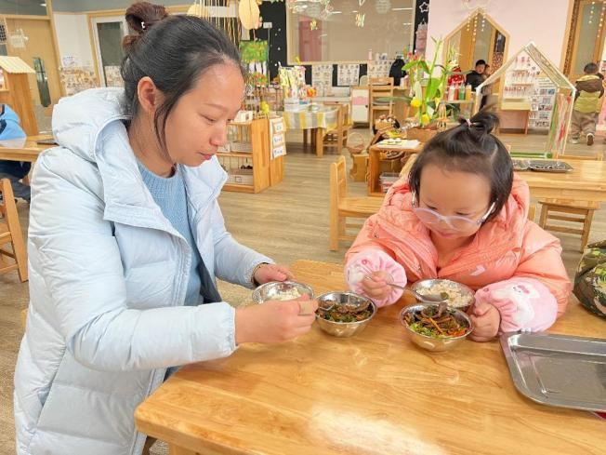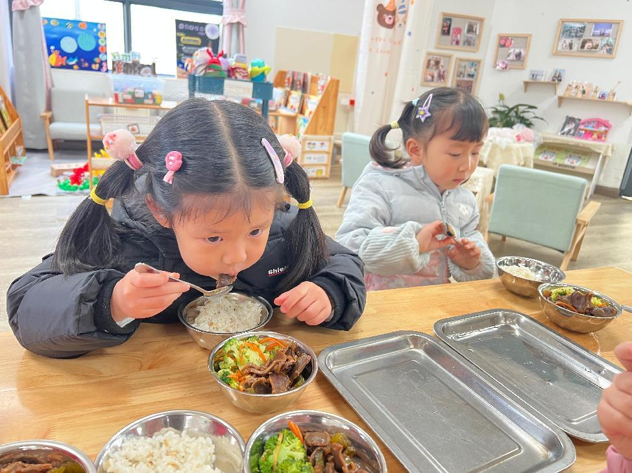

**六、午睡**

能够自主做好睡前几件事并且能够睡着的幼儿为：邱语涵、高菁忆、贾昕语、陶清昀、万瑾妍、万礼瑄、叶宛芮、万信阳、王沅莘、杨雨泽、蒋奕宸、李子恒、钱莱、白艺博、朱星亿、李宇阳、胡馨艺、肖怡萱、邵成言**。**

**七、家园配合**

亲爱的家长们，寒冬悄临，让我们携手为教室注入冬日的温暖与氛围。请各位家长于周末闲暇，与孩子一同创作冬日立体作品。像用彩纸精心剪裁、拼接而成的雪花吊饰，或是以纸盒巧妙搭建、装饰而成的冰雪小屋模型，均可。参照图如下，共筑别具一格的冬日教室。也可以把孩子们一起制作的照片上传至群相册中，让孩子们一起感受小手的能干哦。